Aufgabenformular

Standardillustrierende Aufgaben veranschaulichen beispielhaft Standards für Lehrkräfte, Lernende und Eltern.
Hinweis: Wünschenswert ist die Entwicklung von mehreren Aufgaben zu einer Kompetenz, die die Progression der Standards (A – H) abbilden.

Fach | Kunst
Kompetenzbereich | Gestalten
Kompetenz | Ästhetische Praktiken, Werkzeuge, Techniken und künstlerische Strategien anwenden
Niveaustufe(n) | D / E
Standard | Die Schülerinnen und Schüler können neue Werkzeuge, Techniken und Strategien, auch an außerschulischen Lernorten, allein oder gemeinsam mit anderen erproben und vergleichen
ggf. Themenfeld | Kunstwerke, Architektur und Raum (z.B. Geltung, Macht und Repräsentation, Überhöhung und Verfremdung)  Verfahren: Plastisches Gestalten, Inszenieren (z.B. Räume entdecken und erobern; die eigene Perspektive)
ggf. Bezug Basiscurriculum (BC) oder übergreifenden Themen (ÜT) | ÜT: Kulturelle Bildung, Demokratieerziehung  BC: Sprachbildung
ggf. Standard BC | Die Schülerinnen und Schüler können Beobachtungen wiedergeben.
Aufgabenformat
offen x |  | halboffen | geschlossen
Erprobung im Unterricht:
Datum |  | Jahrgangsstufe: | Schulart:
Verschlagwortung | Repräsentation ,Hierarchie, Raum, Inszenierung

Aufgabe:

In Gruppenarbeit: Arrangiert mit den vorhandenen Stühlen, Tischen und Gegenständen und euren Körpern Sitzordnungen, die wahlweise …

- den Besuch einer ranghohen Persönlichkeit,
- ein Treffen mit Freunden,
- eine Verhörsituation,
- eine selbst erfundene Situation

vorbereiten. Macht die Unterschiede deutlich! Äußert euch dazu.

LISUM
Erwartungshorizont:

Die Schülerinnen und Schüler können im Umgang mit dem Schulmobiliar, Körper und Material (z. B. Kleidung, Stoffe, Licht) Stereotype wiedergeben.

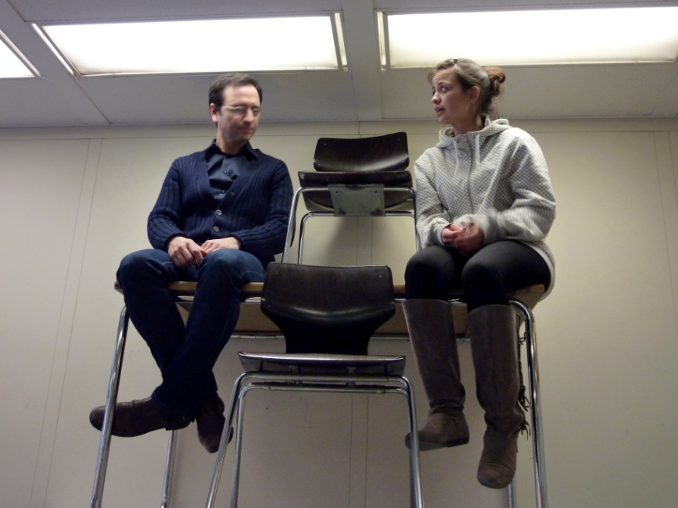
Foto aus Unterrichtssequenz, CC U. Rogg / S. Wachsmuth, 2009

LISUM

